**МІНІСТЕРСТВО ОСВІТИ І НАУКИ УКРАЇНИ**

**НАЦІОНАЛЬНИЙ ТЕХНІЧНИЙ УНІВЕРСИТЕТ УКРАЇНИ**

**“КИЇВСЬКИЙ ПОЛІТЕХНІЧНИЙ ІНСТИТУТ”**

**КАФЕДРА АВТОМАТИКИ ТА УПРАВЛІННЯ У ТЕХНІЧНИХ СИСТЕМАХ**

Додатковий матеріал до циклу лабораторних робіт з дисципліни «Проектування мікропроцесорних пристроїв і систем»

Робота з навчальний стендом EV8031/AVR

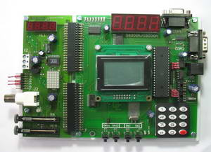

Київ НТУУ “КПІ” 2012

Додатковий матеріал до циклу лабораторних робіт з дисципліни «Проектування мікропроцесорних пристроїв і систем», частина «Робота з навчальним стендом EV8031/AVR» для студентів напряму підготовки 6.050201 «Системна інженерія» кафедри Автоматики та управління у технічних системах / Укл.: <УКЛАДАЧ>– К: НТУУ „КПІ”, 2012 – <СКІЛЬКИСТОРІНОК> c.

Укладач: <УКЛАДАЧ>

Відповідальний за випуск:

Рецензенти:

# Вступ

Навчально-налагоджувальний стенд EV8031/AVR являє собою прямокутну плату з розміщеними на ній мікроконтролером ATmega8515 і великою кількістю цифро аналогових пристроїв. Оскільки пристроїв дуже багато, автори плати перенесли частину схемо технічної логіки на спеціальну ПЛІС. Дана ПЛІС забезпечує мікроконтролеру спеціальний інтерфейс до більшості пристроїв плати, що дало можливість спростити програмування.

Дані методичні вказівки надають рекомендації по роботі з платою, її підключення, програмування, типові приклади і описи усіх пристроїв плати у дещо повнішій мірі, ніж необхідно для виконання лабораторних робіт з курсу «Проектування та програмування мікропроцесорних систем». Надлишок інформації слугує «інформаційними якорцями» для студентів, які бажають покращити свої знання в даній області у не учбовий час.

## Як почати роботу з стендом?

Існує кілька модифікацій стенду. Нижче зображено ті, які використовуються в навчальному процесі:

|  |  |
| --- | --- |
| EV8031/AN – Вимірювання аналогових та частотних сигналів  Даний стед містить плату розширення з низкою аналогових пристроїв: генератор частоти, змінний резистор, динамік, аналоговий вихід. | http://opensys.com.ua/ev8031/ev8031avr_lcd_sm.jpg |
| EV8031/AU – Регулювання температури та швидкості обертання вентилятора  Ця версія стенду відрізняється від попередньої тільки іншої платою розширення. Плата призначена для виконання робіт по регулюванню швидкості обертання вентилятора (двигуна), регулювання температури, зчитування даних з енкодера. | http://opensys.com.ua/ev8031/analog_au_sm.jpg |

З стендом у комплекті повинні бути також: кабель USB – miniUSB (для живлення), кабель LPT – 5дротів (для програмування).

Підключення стенду до ПК однакове для обох модифікацій.

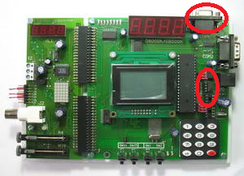

1. Верхній червоний кружечок показує місце, де знаходиться гніздо для підлючення miniUSB. По кабелю USB відбувається живлення стенду і\або сполучення з ПК.
2. На місці нижнього червоного кружечку знаходиться інтерфейс для програмування мікроконтролера.

Увага!

З'єднання інтерфейсу програмування і LPT-порта ПК можна робити тільки ПІСЛЯ підключення живлення по USB. Інакше небажані струми, які генерує ПК, можуть пошкодити внутрішні схеми плати.

Після підключення живлення, стенд вмикає захист від таких струмів.

## Тестова програма

Програми для стенду можна писати на AVR Assembler або C. В результаті потрібно отримати .HEX файл, який згодом можна буде прошити в контролер. Розлянемо способи отримання цього HEX файлу.

1. Програма на асемблері  
   ….

Код компілюється в AVR Studio і в папці з проектом з’являється потрібний test.hex

1. Програма на С  
   …  
   Аналогічно, програма компілюється в AVR Studio і в папці з проектом з’являється потрібний test.hex

Примітка:

При роботі у операційній системі Linux для компіляції асемблерних програм можна використовувати програму avra, а для C-програм – gcc з бібліотекою avr-libc.

## Взаємодія стенду і операційної системи Windows

Прошивка HEX-файлу у ПЗУ мікроконтролера здійснюється за допомогою програми avreal. Власне, рядок прошивки виглядає наступним чином:

avreal32 +MEGA8515 -p1 -e -w -v -o1000 -c test.hex

Даний скрипт і сам програматор avreal розміщено у каталозі avreal.

## Взаємодія стенду і операційної системи Linux

Для Linux можна використовувати програматор avrdude, який усіпшно прошиває стенд після певного налаштування.

Спершу потрібно додати 5-дротовий інтерфейс кабеля до списку можливих.

… тут опис конфіга.

Власне прошивку робить наступна команда:

sudo avrdude –p m8515 –U flash:w:text.hex:I –v –c stk201

# Будова стенду

## Пристрої індикації

#### 8-розрядний світлодіодний індикатор

#### Семисегментний індикатор (статична індикація)

#### Рідкокристалічний дисплей (LCD)

## Пристрої вводу

#### Кнопки дискретного вводу

#### Цифрова клавіатура

## Внутрішні пристрої

#### Кварцевий резонатор 12 МГц

#### Програматор AVR

#### Порти підключення зовнішньої периферії

#### Зовніжнє ОЗУ 32K

#### Зовнішня пам’ять EEPROM 8Kbit

#### Годинник реального часу

#### Інтегральний датчик температури

## UART

## Плата розширення EV8031/AU

#### Спікер (п’єзоелектричний динамік)

#### Енкодер

#### Дискретні кнопки

#### Вентилятор (двигун)

#### Датчик Холла (датчик оборотів)

#### Нагрівальний елемент (лампа розжарювання)

#### Датчик температури

## Плата розширення EV8031/AN

#### Семисегментний індикатор (динамічна індикація)

#### Знако-синтезуючий індикатор 5х7

#### Спікер (п’єзоелектричний динамік)

#### Роз’єм BNC

#### Генератор з фіксованою частотою

#### ЦАП

#### АЦП

#### Резистор зміни аналогового сигналу

# Особливості роботи

## Програмування

## UART через USB

# Додаток А. Віртуальний стенд (схема в Proteus)

В каталозі virtualEV8031 знаходиться емулятор стенда, створений в Proteus ISIS. Його можна використовувати для налагоджування програм перед прошиванням безпосередньо на реальну плату.

Емулятор підтримує багато пристроїв вводу-виводу оригінального стенду (включаючи плату розширення EB8031/AN).

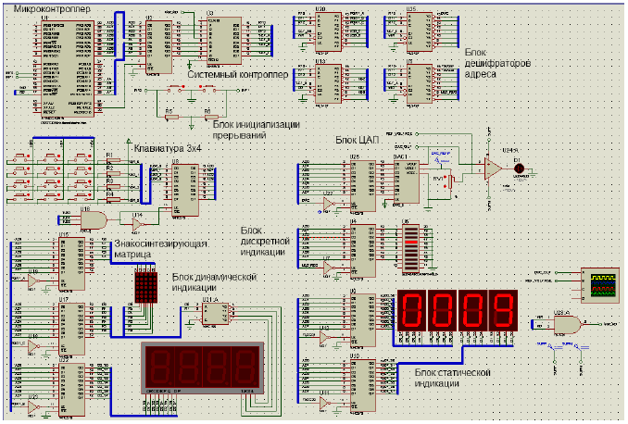

Документ doc.pdf описує конструкцію та особливості роботи емулятора

# Додаток Б. Приклади комплексних програм

## Перевірка роботи пристоїв (мова С)

## Інтерпретатор Forth (мова AVR Assembler)